实 验 报 告

课程名称：计算机程序设计实验
实 验 三：程序的控制流
年 级：2020级
学生姓名：
学 号：
专 业：计算机科学与技术
指导教师：
学 期：2020－2021学年秋季学期
成 绩：

云南大学
一、实验目的
1、熟悉控制流，熟练掌握控制流的应用
2、掌握逻辑表达式、关系表达式的概念并能正确应用
3、熟练掌握分支结构、循环结构，正确应用三种基本结构，完成程序设计
二、知识要点
1、关系运算及运算符
2、逻辑运算及运算符
3、选择结构语句if、if-else、if嵌套、switch等的意义、语法格式及使用
4、关系运算及运算符
5、循环变量、循环条件、循环体的概念
6、三种循环语句的一般格式、执行过程
7、二重循环的执行过程

三、实验内容 (要求提供：源程序和适当的注释 )
1、编程序，计算下面分段函数的值（if-else）（20分）
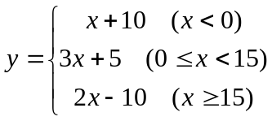
2、编写程序，输入一个小写英文字母，如果它位于字母表的前半部分，输出它的后一个字母；位于后半部分时输出它的前一个字母（if-else）。（20分）
3、（1）输入某学生的考试成绩等级A、B、C、D（或a、b、c、d），要求按照等级输出对应的分数段。A级对应的分数段为85~100分；B级对应分数段为70~84；C级对应分数段为60~69；D级对应分数段位60分以下（switch）。
（2）输入某学生的考试成绩，如果在90分以上，输出“A”；80~89分输出“B”；70~79分输出“C”；60~69分输出“D”；60分以下则输出“E”（if-else 或switch）。
4、利用循环计算以下表达式的值：
（5＋5²）*(4+4²)*(3+3²)*(2+2²)*(1+1²)*(1/2+1/3+1/4+1/5)（for循环）
5、编程，从键盘输入若干个整数，当输入0时，输入停止。统计并输出总共输入了几个数，以及所有输入数的和。（while循环）
6、使用二重循环编程，绘制如下图形：
*****A
****B
***C
**D
*E
7、输入10个整数，输出最大值、最小值和平均分。（用循环实现）
8、（选做） 百马百担问题：有100匹马，驮100担货，大马驮3担，中马驮2担，两匹小马驮1担, 问有大、中、小马各多少？
四、实验结果（要求粘贴运行界面及输出的运行结果）
1、
#include<stdio.h>
int main()
{
double x, y;
printf("请输入x的值");
scanf("%lf", &x);
if (x < 0)
{
y = x + 10;
}
else if (x >= 0 && x < 15)
{
y = 3 * x + 5;
}
else
{
y = 2 * x - 10;
}
printf("y=%f", y);
return 0;
}
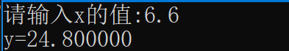
2、
#include<stdio.h>
int main()
{
char ch;
scanf("%c", &ch);
if (ch <= 108)//在电脑中m的ASCII码为108，不过在此处用’m’替换也可以得到同样的结果。
{
printf("%c,%d", ch + 1, ch + 1);//分别以字符型和整型输出ch+1的值
}
else
{
printf("%c,%d", ch - 1, ch - 1); //分别以字符型和整型输出ch-1的值
}
return 0;
}
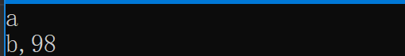
3、（1）
#include<stdio.h>
int main()
{
char grade;
printf("请输入你的分数段");
scanf("%c", &grade);
switch (grade)
{
case'A':
case'a':
printf("你的得分在85~100之间");
break;
case'B':
case'b':
printf("你的得分在70~84之间");
break;
case'C':
case'c':
printf("你的得分在60~69之间");
break;
case'D':
case'd':
printf("你的得分在60分以下");
break;
default:
printf("输入错误，请重试");
}
return 0;
}
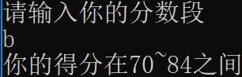
3、（2）
①使用if-else结构
#include<stdio.h>
int main()//老师，如果是考虑成绩出现小数的情况，那么这个题目就存在一些问题，比如输入89.5将会得到错误结果，所以这里就不考虑成绩为小数的情况。
{
int grade;
printf("请输入你的分数\n");
scanf("%d", &grade);
if (grade > 90)
{
printf("A");
}
else if(89 >= grade >= 80)
{
printf("B");
}
else if(79>=grade>=70)
{
printf("C");
}
else if(69>=grade>=60)
{
printf("D");
}
else
{
printf("E");
}
return 0;
}
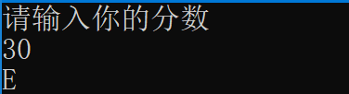
②使用switch结构
#include<stdio.h>
int main()
{
float grade;
int grade2; //grade2是用来在switch中做判断的数据
printf("请输入你的分数\n");
scanf("%f", &grade);
grade2 = (int)(grade / 10);//成绩进行除以10并且去掉小数位
switch (grade2)
{
case 10:
case 9:
printf("A");
break;
case 8:
printf("B");
break;
case 7:
printf("C");
break;
case 6:
printf("D");
break;
default:
printf("E");
}
return 0;
}
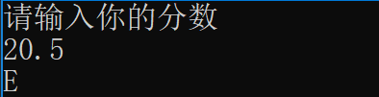
4、
#include<stdio.h>
int main()
{
int i = 1, num1 = 1;
double num2 = 0, num;
for (i=1;i<=5;i++)
{
num1 = num1 * (i + i * i);
num2 = num2 + 1.0 / (double)i; //num1、num2分别表示前面整数的乘积和后面小数的乘积
}
num2--;//因为在循环体内多加了一个1/1，所以这里要-1
num = num1 * num2;
printf("%lf", num);
return 0;
}
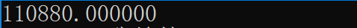
5、
#include<stdio.h>
int main()
{
int i = 0, sum = 0, num = 1;
while (num != 0)
{
printf("请输入数字\n");
scanf_s("%d", &num);
sum += num;
i++;
}
printf("输入的个数为%d，总和为%d", i, sum);
return 0;
}
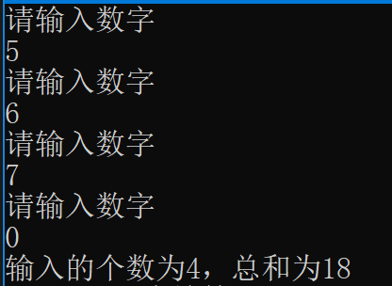
6、
#include<stdio.h>
int main()
{
int r = 1, c = 1, n = 5;
char ch = 'A';
for (r = 1;r <= 5;r++)
{
for (c = 1;c <= n;c++)
{
printf("*");
}
printf("%c", ch + r - 1);
if (r < 5)
{
printf("\n");
}
else
{ }
n--;
}
return 0;
}
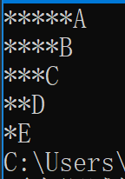
7、
#include<stdio.h>
int main()
{
int a[10],i,j,m;
double sum=0;

for (i = 0 ; i <= 9 ; i++)//给数组中各项赋值
{
printf("请输入第%d个数:",i+1);
scanf_s("%d", &a[i]);
sum = sum + a[i];
}
for (j = 0,i=j+1; j < 9; j++)//将这些数进行排序
{
for (i=j+1;i<=9;i++)
{
if (a[j] < a[i])
{
m = a[i];//交换二者的值
a[i] = a[j];
a[j] = m;
}
else
{ }
}
}
printf("\n最大值为%d\n最小值为%d\n这10个数的平均数为%lf", a[0],a[9],sum / 10);
return 0;
}
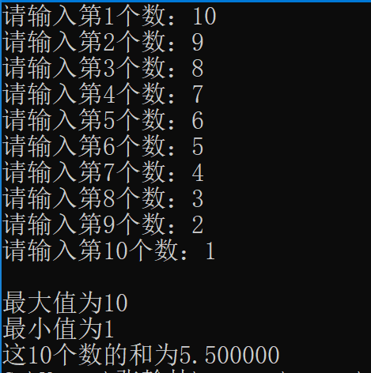
8、
#include <stdio.h>
int main()
{
int a, b, c, sum;
for (a = 0;a <= 33;a++)/*大马不可能超过33，这样可以减少循环次数*/
{
for (b = 50;b >= 0;b--)/*中马不可能超过50*/
{
c = 100 - a - b;
sum = 3 * a + 2 * b + c / 2;
if (c % 2 == 0 && sum == 100)/*保证小马数量为偶数才可实现每两匹马驮一担*/
{
printf("%d,%d,%d\n", a, b, c);
}
else
{
}
}
}
return 0;
}
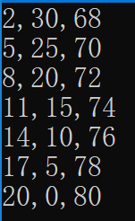
五、实验小结（要求列出通过本实验学到的编程经验）
1、在使用多个循环的之前一定要想清楚多个循环之间是逐次关系还是嵌套关系
2、算法是程序的灵魂，一定要注意对算法的优化。

